香港理工大学「科技创新」访学实践项目
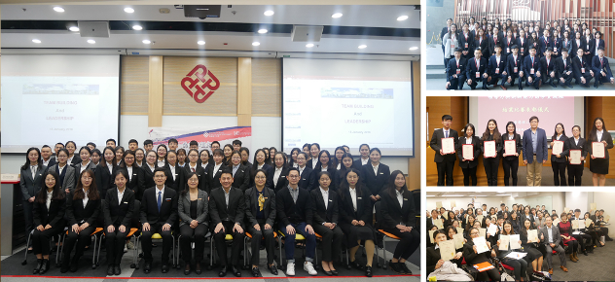
项目概览
项目名称 | 香港理工大学「科技创新」访学实践项目
项目地点 | 香港理工大学
项目日期 | 2019年02月10日（出发）- 02月17日（返回）
项目证书 | 香港理工大学颁发结业证书、为结业比赛最佳小组颁发优秀小组证明
香港理工 | 香港理工大学是一所既充满活力又拥有骄人历史的大学。理大毕业生的实用价值，更被雇主视为同侪之冠。大学在追求卓越学术水平的同时，会不断推陈出新，提供富实用性的专业课程、培训、应用研究及专业顾问等服务，支持工商企业的长远发展。  理大位于红磡海底隧道毗邻，占地约九万三千五百平方米。过去十年间，理大经历了大规模又迅速的扩展。理大现为全港学生人数最多的教资会资助大学，提供的课程均能切合工商界及社会人士的需求。理大在满足香港社会在人力资源需求的同时，亦积极为公营及私营机构提供专业顾问、培训及应用研究等服务。透过这些服务，大学与工商界亦建立了紧密的伙伴关系。  大学并锐意培育既拥有专业知识和独立思考，又具备良好沟通技巧及广阔视野的首选毕业生。此外，理大又推行学分制，让学生可在选择学科和学习进度方面更具灵活性。  理大多年来已培育了近二十四万名莘莘学子。这些毕业生在社会不同阶层担当独特的角色，以其知识才能回馈社会，为本港经济发展尽一分力。
  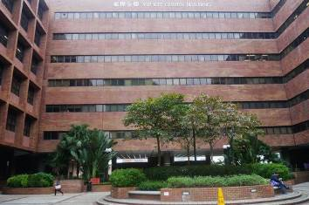 | 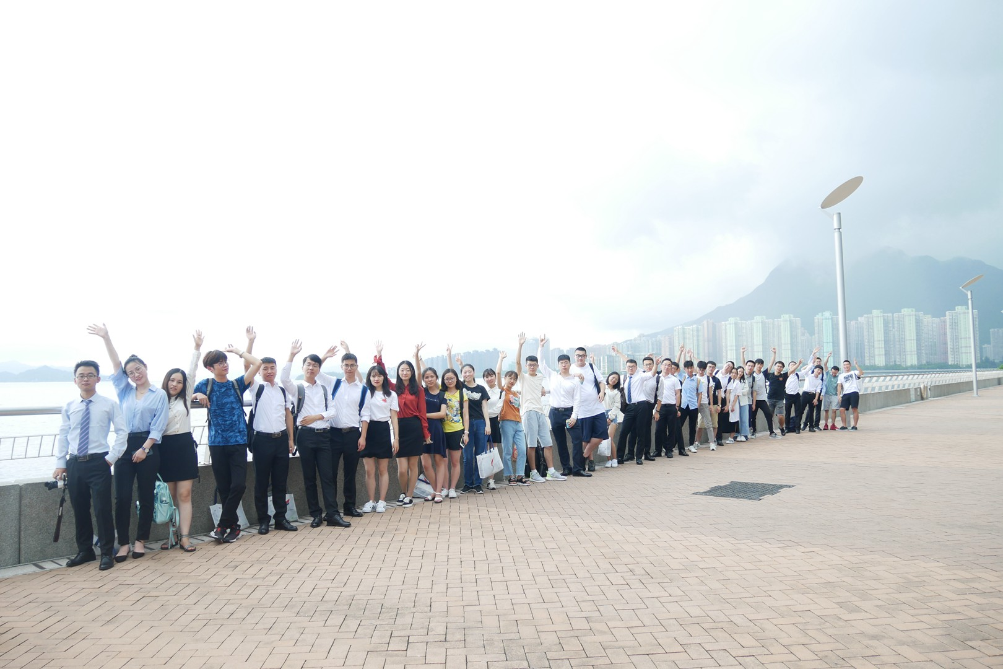 | 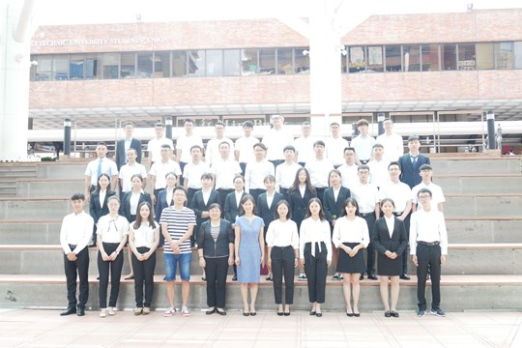
  大学环境 | 大学环境 | 大学环境
  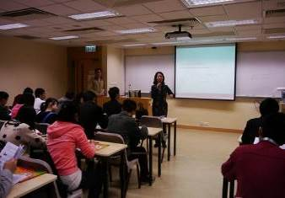 | 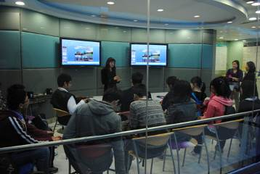 | 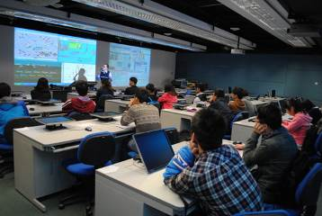
  课堂环境 | 理大实验室 | 理大实验室
项目证书 | 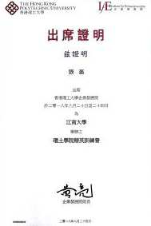  结业证书 | 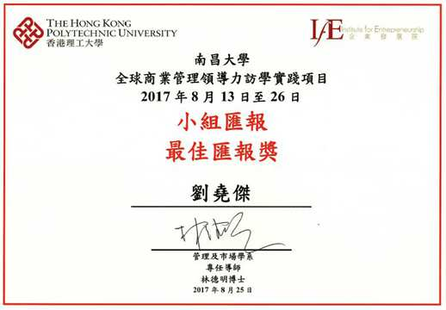  最佳小组证明
项目日程
日程 | 上午 | 下午
第一天  （周日） | 飞往深圳 | - 到达深圳，专车接往香港  抵达酒店，办理入住
第二天  （周一） | 香港理工大学 – 欢迎仪式  领导致欢迎辞、介绍项目流程  香港理工大学课程 1  Wireless Technologies & Applications  无线科技与应用 | 校园参访：香港科技大学  日晷、爱情小径、共振桥、斗兽场、海滨海岸
第三天  （周二） | 香港理工大学课程 2  SoLoMo = Social+Local+Mobile  社交+本地+移动电话 | 参访 - 生产力促进局：3D打印体验与设计  参访3D打印体验廊  电脑课程  人物形象造型及角色设计  发掘自己的个性  建立个人插画风格
第四天  （周三） | 校园参访：香港中文大学  展览馆  天人合一  校巴游园 | 参访 - 香港展城馆  观看简介片  港各区发展历史及未来城市规划  香港交通介绍  香港特色文化地点简介
第五天  （周四） | 香港理工大学课程 3  Serving the community  with Engineering knowledge  工程知识服务于社区 | 参访 - 黑暗中的对话  相关简介  小游戏体验  进入场馆亲身感受
第六天  （周五） | 香港理工大学课程 4  Future Cities & Urban IoT  未来城市与郊区的物联网  课程总结  结业报告  团队方案展示  结业仪式  颁发结业证书、团体合影 | 参访：香港数码港  产品展示中心  模拟录影棚
第七天  （周六） | 自由活动 | 自由活动
第八天  （周日） | 办理退房 | 专车接往深圳机场  返回内地
注：以上日程为参考日程，实际日程可能会根据大学和企业安排略有调整。
人文考察
概述 | 学员在项目期间将以商务访问的形式深入了解香港不同行业的企业及政府机构，由机构代表讲解行业特点及发展。在体验真实的商业世界的同时，学员也将提升国际视野。访问企业在以下往期参访机构中选取部分进行访问：  香港立法会  香港规划署（展城馆）  黑暗中对话（DID）
概述 | 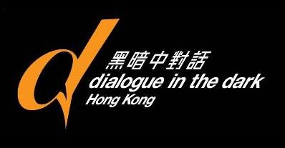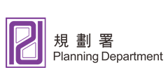
报名须知
住宿安排 | 学生将入住香港理工大学宿舍或同等级市区酒店，标准间，配有空调、室内卫浴、上网设施。
港澳通行证事宜 | 学生自行在户口所在城市的出入境管理中心办理港澳通行证及签注：  - 户口所在地为开放自由行的城市，可办理G类签证；  - 户口所在地为未开放自由行的城市，可办理L类签证。
申请对象 | 在读本科生、硕士生
录取人数 | 每班不超过40人
截止日期 | 2019年1月5日
费用组成 | 项目费用总计：8800元（含学费及杂费）  - - 学费：包含香港理工大学课程费、结业证书、人文考察费等  - - 杂费：住宿费（香港理工大学学生宿舍或同等级市区酒店，配有空调、网络设施），专车接送、保险费等  注：以上费用不含签证费、往返机票、餐食及个人消费  往返机票：可以选择自己订从家乡往返香港的机票，也可选择由主办方代订团体票。  - 三餐费用：在大学食堂就餐，每餐在20-25港元之间。

